Planstrategi 2020 – 2023 Voss heraD | Ein kommunal planstrategi skal klargjera kva planoppgåver kommunen bør starta opp eller vidareføra for å legge til rette for ønska utvikling. Satsingsområda dei næraste åra er «klima og klimatilpassing», «Vossingane» og «utanforskap»

Innhald

Forord 2
Innleiing 3
Kva er kommunal planstrategi? 3
Plan og styringssystem i Voss herad 3
Nasjonale og regionale forventningar og føringar 4
Nasjonale forventningar 4
Regionale føringar og forventningar 4
Status, utfordringar og vegen vidare 2020 – 2023 5
Om kommuneplanen 5
Status og utfordringar 6
«Klima og klimatilpassing» 6
«Vossingane» 6
«Utanforskap» 6
Prioriterte planoppgåver 2020 - 2023 7
Behov for revidering av kommuneplanen 7
«Klima og klimatilpassing» 7
«Vossingane» 8
«Utanforskap» 9
Grunnlagsdokument 10
Samla oversikt – planoppgåver 2020 – 2023 11
Oppfølging av planstrategien 11

VEDLEGG: 12
Status gjeldande planar i Voss herad og planarbeid som har starta opp 13
Oversikt over vedtekne planar Granvin herad og Voss kommune, 31. 12. 2019 14
Definisjonar 16

Forord

Ny start i eit nytt herad markerer ei tid for endring og eit høve til å ta grep for å vidareutvikla gode og berekraftige lokalsamfunn. Heradet står overfor ei spennande tid i åra som kjem. Det å ta dei rette grepa for å utvikla kommunen i tråd med sentrale føringar, økonomiske rammer og innbyggarane sine forventningar er viktig og krevjande.
Samfunnet endrar seg raskt og kan føra til at me lyt løysa utfordringar effektivt utan for mykje planlegging. Sjølv om heradet har eit visst handlingsrom, vil det vera store og viktige prosessar me ikkje kan styra heilt sjølve. Arbeidet med ny veg og bane mellom Voss og Bergen og realisering av flaumsikringsvern, vil vera døme på dette. Det gjeld å planlegga der utviklinga kan styrast, og samstundes vera budd på dei mogelegheiter og utfordringar me vil møta. Me må gjera dei viktige tinga i rett rekkjefølge.
Koronapandemien har råka Vossasamfunnet hardt. Næringslivet vårt har store utfordringar og mange av oss er utrygge både med tanke på helse, jobb og inntekt - og kva konsekvensar pandemien vil ha på sikt. Samstundes har tida med koronakrise synt at me er eit samfunn som evnar å omstilla oss. Både næringsliv, frivillige og tilsette i heradet står på for å hjelpa til der det trengst. Me er mange som vil «ta eit tak» til beste for andre enn oss sjølve.
Kommuneplanen seier noko om korleis me vil at lokalsamfunnet skal sjå ut i framtida. Voss herad har tufta kommuneplanen på FN sine berekraftsmål tilpassa lokale tilhøve. Berekraftsmåla dannar òg bakteppet for planstrategien. Slik vil me styra planressursane til planoppgåver med reelle planbehov og oppgåver som har politisk prioritet.
God planlegging har me når eit breitt spekter av aktørar involverer og engasjerer seg. Voss herad skal sikra gode medverknadsprosessar i planarbeidet. Heile Vossasamfunnet lyt bidra for at me skal nå dei måla me har sett for heradet.

Hans- Erik Ringkjøb Arild McClellan Steine
Ordførar, Voss herad Rådmann, Voss herad

Innleiing

Kva er kommunal planstrategi?
Planstrategien er fyrste ledd i kommunen sitt plansystem og langsiktige samfunnsplanlegging. Heradsstyret skal minst ein gang i kvar valperiode (fireårsperiode), og seinast eitt år etter konstituering, utarbeida og vedta ein kommunal planstrategi. Føremålet med planstrategien er å vurdera kva planar som skal utarbeidast og reviderast i valperioden.
Planstrategien omfattar såleis ei drøfting av dei utfordringar kommunen har, val knytt til samfunnsutvikling og arealbruk, og ei samla vurdering av planbehovet. Dette skal bidra til at planlegginga i Voss herad vert behovsstyrt og ikkje meir omfattande enn nødvendig. Planstrategien er slik eit verktøy for å kunna ta stilling til kva planoppgåver me skal gjennomføra dei neste fire åra.
Arbeidet med å få på plass ein kommunal planstrategi er basert på eit breitt kunnskapsgrunnlag som omfattar mellom anna kartlegging av status og utfordringar i heradet, oppdatert folkehelsestatus samt ei kartlegging av kva heradet har hatt av aktivitetar som har relevans for dei mange berekraftsmåla til FN. «Nasjonale forventningar til regional og lokal planlegging 2019 – 2023» og «Utviklingsplan for Vestland 2020 – 2024» er og viktige utgangspunkt.

Plan og styringssystem i Voss herad
Overordna politiske målsettingar om modernisering, effektivisering og forenkling gjev føringar for kommunane. Utviklingstrekk som ny teknologi, digitalisering, globalisering og konkurranse om kompetente medarbeidarar gjev auka behov for endring og fornying av offentleg sektor generelt, og kommunane spesielt. Prioriteringar og retning vert også gitt på lokalt nivå. Styringssystemet i kommunen skal ivareta dei folkevalde sitt ansvar for strategisk styring og prioriteringar, og rådmannen sitt ansvar for å setja i verk politiske vedtak og styringssignal.
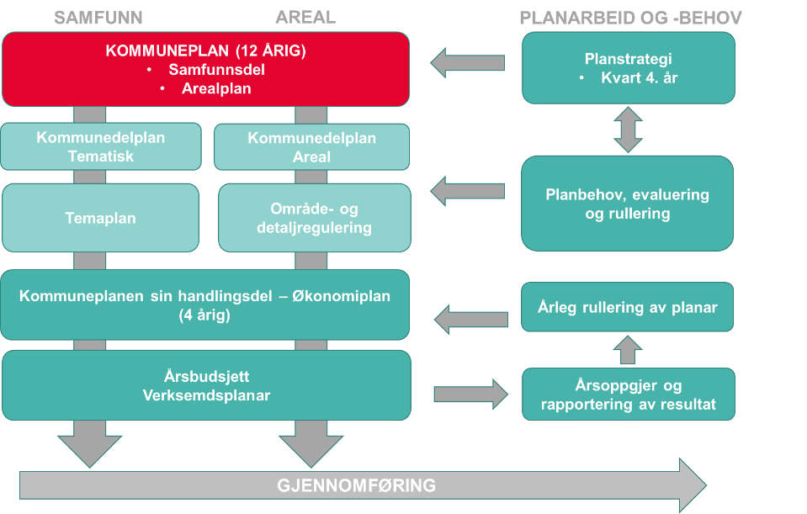
Ei forenkla hierarkisk framstilling av dei ulike planane i kommunen er vist i figuren til høgre.
Kommuneplanen er ein langsiktig, strategisk plan med 12 års planhorisont. Vidare har kommunen meir detaljerte planar for ulike område heilt ned til ettårige planar.

Nasjonale og regionale forventningar og føringar

Nasjonale forventningar
Regjeringa legg kvart fjerde år fram nasjonale forventninger til regional og kommunal planlegging. Dei nasjonale forventningane skal følgjast opp i fylkeskommunalt og kommunalt arbeid med planstrategiar og planar, og skal leggast til grunn for statlege myndigheiter sin medverknad i planlegginga. Nye forventningar for 2019 – 2023 vart vedteke ved kongeleg resolusjon 14. mai 2019.
Regjeringa har bestemt at FN sine 17 berekraftsmål skal vera det politiske hovudsporet for å ta tak i dei største utfordringane me har i vår tid. Bruk av berekraftsmåla til FN skal bidra til at me sikrar sosial rettferd og god helse, at me stansar tap av natur, og at me kan møta klimaendringane.
Regjeringa legg vekt på at me står ovanfor fire store utfordringar:
- Å skapa eit berekraftig velferdssamfunn
- Å skapa eit økologisk berekraftig samfunn gjennom mellom anna ein offensiv klimapolitikk
- Å skapa eit sosialt berekraftig samfunn
- Å skapa eit trygt samfunn for alle

Regionale føringar og forventningar
Utviklingsplan for Vestland 2020 - 2024 definerer langsiktige mål for samfunnsutviklinga, prioriterer strategiar for å oppnå måla og kva regionale planar som skal utarbeidast, reviderast eller vidareførast dei neste fire åra. Planen er tufta på FN sine berekraftsmål for å sikra ei berekraftig og nyskapande samfunnsutvikling. Planen skal endeleg vedtakast hausten 2020.
Utviklingsplanen gjev ein felles kurs for å inkludera, inspirera og mobilisera Vestlandssamfunnet til innsats for ei berekraftig og nyskapande utvikling. Sjølv om alle berekraftsmåla er viktige skal innsats på kort sikt prioriterast der utfordringane og moglegheitene er størst. Eit eige indikatorsystem for oppfølging av berekraftsmåla i Vestland skal utviklast i løpet av inneverande valperiode.
Fire hovudmål med tilhøyrande 13 strategiar er definert for utviklinga av Vestland fylke:
- Vestland som det leiande verdiskapingsfylket og nasjonal pådrivar for eit regionalisert og desentralisert Noreg. Strategiar for å nå målet er knytt til;
- Kort – og langtidseffektar knytt til å minimera skadeverknadane etter koronakrisa.
- Vekst og sysselsetting gjennom omstilling, grøn konkurransekraft og entreprenørskap.
- Vestland som eit framtidsretta og inkluderande arbeids- og næringsliv basert på regionale fortrinn, forsking og innovasjon.
- Styrka regionalt folkestyre og utnytta mogelegheitene som ligg i regionreforma.

- Klima og miljø som premiss for samfunnsutvikling. Strategiar for å nå målet er knytt til;
- Vestland som pådrivar for klimaomstilling og nullutslepp.
- Sikring av infrastruktur og forvaltning av viktige natur-, landskaps- og kulturverdiar.
- Nytta offentlege innkjøp for å bidra til å nå klima- og miljømåla.

- Lokalsamfunn som ramme for gode kvardagsliv i heile Vestland. Strategiar for å målet er knytt til;
- Å utvikla menneskevenlege og levande lokalsamfunn basert på stadeigne ressursar og kvalitetar.
- At Bergen og dei regionale sentra skal utviklast til attraktive sentra og fungera som ei drivkraft for utvikling i heile fylket.
- Å utvikla fysisk og digital infrastruktur som sikrar mobilitet og digitale tenester.

- Like mogelegheiter til å delta i verdiskaping. Strategiar for å nå målet er knytt til;
- Å fremja opne og inkluderande arenaer for deltaking i kultur, frivillig arbeid og sivilsamfunn.
- Å utvikla eit meir inkluderande og aldersvenleg samfunn som grunnlag for verdiskaping.
- Å sikra deltaking gjennom trygg oppvekst, utdanning og livslang læring.

Status, utfordringar og vegen vidare 2020 – 2023

Om kommuneplanen
Voss herad sin kommuneplan vart vedteken i 2020 og er utgangspunktet for prioritering av planarbeidet vårt dei neste fire åra.

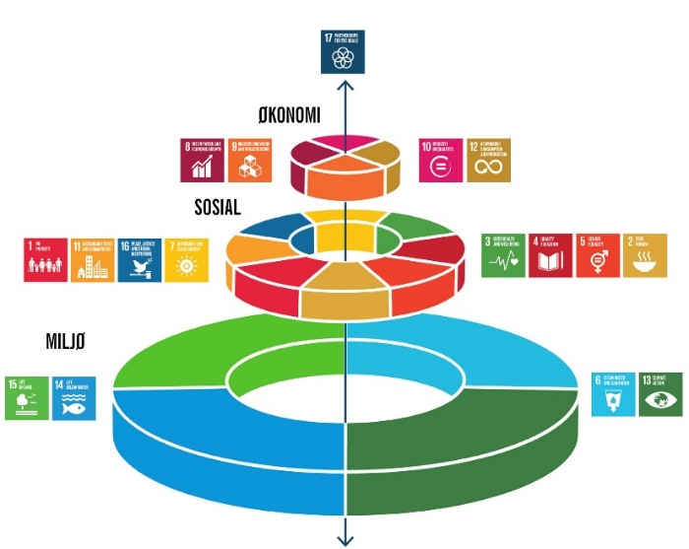
Voss herad skal vera eit sterkt regionsenter med levande bygder. Visjonen vert fylgt opp med tre satsingsområde: «attraktive Voss – bygd for sterke opplevingar», «innovative Voss – med røter og vengjer» og «inkluderande Voss – bygd for alle». FN sine berekraftsmål skal utgjera det overordna rammeverket for utvikling av Voss herad. Berekraftsmåla skal hjelpa oss å løfta blikket, styra i riktig retning og utvikla gode løysingar som gjer at Voss herad bidrar i global utvikling.
FN sine berekraftsmål er her framstilt i ein pyramide der dei ulike nivåa vert integrert i kvarandre, og synleggjer at «alt heng saman med alt». Mål og delmål fastlagt i samfunnsdelen vil liggja på ulike nivå, men arbeidet med å prioritera innsats og oppgåver i åra som kjem vil kunna verta meir intuitiv gjennom å nytta pyramiden som arbeidsverktøy.
Planstrategien skal synleggjera korleis me skal prioritere desse måla og kva planbehov dette inneber.
Kredittering: Azote Images for Stockholm Resilience Centre (oversatt av Vestland Fylkeskommune)

Status og utfordringar
Samanstillinga i «status og utfordringar, august 2020» gjev oversikt over utfordringar og status for Voss, og syner at utfordringsbiletet me står ovanfor er både komplekst og samansett. Samfunnet endrar seg raskt og kan innebera at me lyt kunna løysa utfordringar effektivt.
Etter at koronapandemien råka oss i mars, opplever både Vossasamfunnet og resten av verda at framtida er meir uviss enn før. Det er viktig med vegval som syner endrings- om omstillingsvilje. I takt med at samfunnet endrar seg er det og trong for at rolla kommunen har som samfunnsutviklar vert endra og fornya.

Fylgjande hovudutfordringar vert lagt til grunn for planarbeidet 2020- 2023:

«Klima og klimatilpassing»
FN sitt klimapanel skisserer eit behov for å halvere klimagassutsleppa med 50 % innan 2030 for å nå måla sett i Paris-avtalen. Dette har ført til at også nasjonale og regionale mål har blitt meir ambisiøse, samstundes som ny forsking og rapportar skildrar alvoret ved å ikkje setje i verk tilstrekkelege tiltak.
Klimaendringar er ei av dei største utfordringane verda står overfor, og råkar alle samfunnsområde. Sjølv om utfordringar knytt til klima er globale, er det ei utfordring med store lokale konsekvensar.

For oss vert klima ein sentral del av risikobiletet i framtida, og me kan venta auka nedbør, meir ekstremvêr og andre gradvise endringar som kan få store konsekvensar for helse, landbruk, samferdsle, bygg, anlegg og naturmangfald. Dette gir nye utfordringar for planlegginga, og eit nytt risiko- og sårbarheitsbilete som påverkar samfunnsutvikling, næringsliv og kvardagslivet til folk. Samstundes vil det vera eit stort potensial for auka verdiskaping og næringsutvikling i utvikling av gode løysningar for klimatilpassing. For Voss herad vil utfordringar knytt til flaum og flaumsikring vera spesielt viktig å prioritera i åra som kjem.

«Vossingane»
Barn, unge og gamle er dei store brukarane av kommunale tenester. Folketalet i Voss herad aukar, men forventa auke i åra som kjem gjeld hovudsakleg dei eldste aldersgruppene, og det blir relativt færre personar i arbeidsdyktig alder framover. Dette kan skapa utfordringar både med finansiering av tenester og med rekruttering av riktig kompetanse til framtidas næringsliv. Næringsstrukturen i heradet er sårbar for konjunkturendringar.

«Utanforskap»
Me har over lang tid opplevd stor vekst i velstand og rikdom i Noreg, men ulikskapane har heller aldri vore større. I ei tid der me aldri har sett meir openheit, toleranse og inkludering, ser me òg motsetningar, utanforskap og hat. Også hjå oss ser me tendensar til at skilnader vert større - at del born i låginntektshushald aukar, at ungdommar ikkje fullfører vidaregåande utdanning, og at fleire av oss kjenner på einsemd og det å ikkje høyre til.

Prioriterte planoppgåver 2020 - 2023
Styring av verksemda er ein viktig del av arbeidet mot å nå måla våre. For å koma dit at me også har ein berekraftig økonomi, må me forvalta og styra dei økonomiske midlane me har på best mogleg måte, både på kort og lang sikt. Kort oppsummert handlar styring om å planleggja, setja i verk, evaluera og korrigera. Voss herad har behov for større grad av samordna planlegging mellom dei ulike sektorane - og saman med andre relevante aktørar. Nye løysingar på kjente samfunnsutfordringar skal realiserast ved at me har planer og planprosessar som stimulerer til kreative og tverrfaglege samhandlingsformer. Målet er at dette skal skapa betre lokalsamfunn, miljømessig gode løysingar og auka konkurransekraft.

Behov for revidering av kommuneplanen
Planstrategien skal klargjera om det er behov for om gjeldande kommuneplan eller delar av denne skal reviderast. Voss herad vedtok kommuneplan, samfunnsdel og arealdel, i 2020 (vår og haust). Det vert ikkje lagt opp til revisjon av kommuneplanen i planperioden.

«Klima og klimatilpassing»
Utfordringar knytt til klimaendringar er krevjande og inneber at det lyt takast konkrete grep. I planperioden vil satsinga for å motverka klimaendringane fokuserast kring fylgjande planar:

Klima og klimatilpassing (kommunedelplan)
Kommunedelplanen vil ta utgangspunkt i arbeidet Vestland fylkeskommune startar opp med regional klimaplan og klima- og energiplan for Voss kommune. Handlingsplanar som vil verta integrert er:
- Handlingsplan for reduksjon i klimautslepp
- Strategi for flaumsikring av Vossovassdraget
- Klimabudsjett og -rekneskap
- Strategi for bruk og handtering av plast i Voss herad

Naturmangfald (temaplan)
Å ta vare på naturen er avgjerande både for å stoppa tapet av artsmangfaldet og bremsa global oppvarming. Planarbeidet vil ta utgangspunkt i Naturmangfaldslova og omfatta ei grunding kartlegging slik at me veit kva typar natur me har, kor den er og kva den rommar. Voss herad vil fylgja Vestland fylke sitt arbeid med fokus på å auka og oppdatera kunnskap om arealverdiar som grunnlag for eige planverk. Temaplan for naturmangfald skal sjåast i samanheng med utforming av Kommunedelplan for klima og klimatilpassing og i størst mogeleg grad samkøyrast. Arbeidet skal omfatta utarbeiding av ein eigen pollineringsstrategi for Voss herad.

«Vossingane»
Voss herad skal vera eit sterkt regionsenter med levande bygder. Planarbeidet framover skal bidra til å styrka vekstpotensialet vårt. Fokus vil vera strategisk næringsutvikling, kultur og lagsliv som vekstdrivar, utdanning og kompetanse og sentrumsutvikling.

Fylgjande planar skal prioriterast:

Strategisk næringsutvikling (temaplan)
Koronakrisa har synt at også kommunen lyt tenkja nytt. Satsinga på strategisk næringsutvikling skal bidra til at reiselivsnæringa vert styrka samstundes som me inviterer til ny næringslivsutvikling innan andre området, slik at me får «fleire bein å stå på», utviklar grøn konkurransekraft - og vert betre rusta for framtida. Landbruksnæringa si rolle som del av kommunen sitt næringsliv vil inngå i arbeidet med planen.

Kulturbygda Voss (temaplan) og Fysisk aktivitet, idrett og friluftsliv (temaplan)
Kultur- og idrettsfeltet har potensiale til å mobilisera til eit aktivt medborgarskap. Eit godt lokalsamfunn bør ha eit mangfaldig kultur- idrett – og friluftsliv, med tilgang for alle.

Voss i vekst – kompetansebygging (temaplan)
Ulikheit gjer seg gjeldande på mange område, til dømes utdanning. «Voss i vekst» skal leggja til rette for å styrka utdannings- og kompetansenivået i heile heradet, inklusive kommuneorganisasjonen.

Frivilligheitspolitikk
Samspel mellom profesjonelle og frivillige kan vere ei god oppskrift på suksess i framtida. Dugnad og frivillige er ein viktig del av kultur- og idrettslivet i Voss herad. Frivillige blir i større og større grad eit naudsynt supplement til offentleg verksemd innan helse- og sosialtenester, til dømes ved integreringsarbeid og i å motverke einsemd.

Pårørandearbeid (handlingsplan)
Strategi for omsorgssektoren vert vidareført i Voss herad og er gjeldande til 2025. Eigen handlingsplan skal utarbeidast så pårørande i Voss herad skal vera varetatt. Dei skal verta møtt med respekt og med forståing for sin situasjon og få støtte til å stå i pårøranderolla. Pårørande finns i alle aldrar og i alle samfunnslag. Dei aller fleste vil oppleva å vera pårørande ei eller anna gong i livet. Å leggja til rette for at pårørande kan stå i denne rolla, utan at det går utover eiga helse er viktig for heile samfunnet, men og for den enkelte pårørande og familiane deira.

Sentrum og sentrumsavgrensing
- Vidareføring av sentrumsplanen. (strategi)
- Randsone sentrum, lokal- og nærsenter (temaplan)

Andre planar
- Trafikksikringsplan (handlingsplan)
- Vegplan (handlingsplan)
- Hovudplan vatn (temaplan)
- Udlabutomta/ Vetleflaten (detaljregulering)
- Brannstasjon (detaljregulering)
- Sentralidrettsanlegget (detaljregulering)

«Utanforskap»
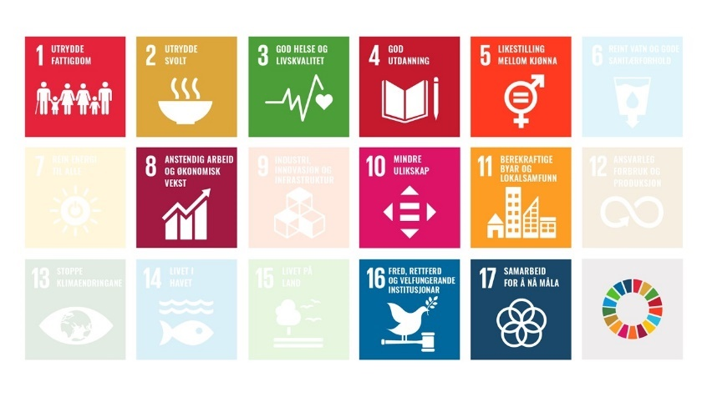

Utenforskap kan ramma alle. Av ulike årsakar står mange i utkanten av eller utanfor fellesskapet. Voss herad skal ha fokus på utanforskap i kommande planperiode og vil prioritera fylgjande planarbeid:

Tidleg innsats og livsmeistring (kommunedelplan)
Alle barn fortener ein god start. Barn og unge skal oppleva å læra, leika, utvikla seg og mestra. Trygge barn som trives, lærar betre. Unge sin oppvekst blir i stor grad forma av tilknytting til ulike fellesskap. Familie og nære venner er viktige for barn og unge i alle aldrar. Gode vennskap med jamaldrande kan fremja god helse og livskvalitet og verna mot negative forhald som mobbing og utestenging.

Fylgjande handlingsplanar og strategiar vert integrert i kommunedelplanen:
- Strategi mot barnefattigdom
- Handlingsplan for unge/ psykisk helse
- Rusmiddelpolitisk handlingsplan (lovpålagt)

Inkludering og mangfald (kommunedelplan)
Eit samfunn med tilnærma like moglegheiter fremjar utvikling og trivsel. Utnytting av den einskilde sine evner vil vere til det beste for alle og gje grunnlag for personleg vekst, god helse og eit meiningsfullt liv.
Fylgjande handlingsplanar vert integrert i kommunedelplanen:
- Handlingsplan for kjønns- og seksualitetsmangfald
- Handlingsplan mot radikalisering og voldeleg ekstremisme
- Handlingsplan for fleire innvandrarar i arbeid
- Bustadsosial handlingsplan

Strategiar for å motverka sosial ulikskap i helse vert sentralt i utforming av begge kommunedelplanane.

Grunnlagsdokument
Voss herad skal utarbeida ei rekkje grunnlagsdokument på overordna nivå som skal vera basis for vidare planlegging i heradet. Desse er:
- Risiko- og sårbarheitsanalyse (VossaROS)
- Folkehelseoversikt 2023
- Utvikla berekraftsindikatorar for oppfølging av FN sine berekraftsmål.
- Klimarekneskap
- Tilstandsrapportar innan skule og barnevern

Samla oversikt – planoppgåver 2020 – 2023

Tittel | Oppstart | Satsing | Type plan | Politisk utval | Politisk vedtak
Tidleg innsats og livsmeistring | 2020 | U | K | LEV | Vår 2022
Strategisk næringsutvikling | 2020 | V | T | UKN | Haust 2021
Vegplan | 2020 | V | H | UKN | Haust 2021
Flaumsikring Vossovassdraget | 2020 | K | S | UKM | Haust 2021
Brannstasjon | 2020 | V | DR | FPL | 2021
VossaROS | 2020 |  |  | UKM | 2021
Samfunnsutviklarrolla | 2020 |  |  | FPL | Vår 2022
Inkludering og mangfald | 2021 | U | K | LEV | Vår 2023
Klima og klimatilpassing | 2021 | K | K | UKM | Haust 2022
Bruk og handtering av plast | 2022 | K | S | UKM | Haust 2022
Voss i vekst | 2021 | V | T | ADM | Vår 2022
Kulturplan | 2021 | V | T | UKN | Haust 2021
Fysisk aktivitet, idrett, friluftsliv | 2021 | V | T | UKN | Vår 2022
Trafikksikringsplan | 2021 | V | H | UKN | Vår 2021
Sentralidrettsanlegget | 2021 | V | DR | FPL | Vår 2021
Sentrumsutvikling | 2021 | V | S | FPL | Haust 2021
Bustadsosial handlingsplan | 2021 | U | H | LEV | Haust 2021
Udlabutomta/ Vetleflaten | 2021 | V | DR | FPL | Vår 2021
Frivillighetspolitikk | 2022 | V | P | LEV | Vår 2023
Pårørandearbeid | 2022 | V | H | LEV | Vår 2023
Hovudplan vatn | 2022 | V | T | UMK | Vår 2023
Randsone sentrum | 2022 | V | T
Rusmiddelpolitisk handlingsplan | 2023 | U | H | LEV
Ivaretaking av naturmangfald | 2022 | K | T | UMK | Vår 2023
Pollineringsstrategi | 2022 | K | S | UKM | Vår 2023
Folkehelsestatus | 2023 |  |  | LEV
Berekraftsindikatorar | løpande |  |  | FPL
Tilstandsrapporter skule, barnevern | løpande |  |  | LEV
Klimarekneskap | løpande |  |  | FPL

Oppfølging av planstrategien

Planstrategien skal klargjera kva planoppgåver kommunen bør starta opp eller vidareføra i valperioden. I takt med at åra går, kan det likevel henda at det vert behov for å justera på både planbehov - og utføring. Planstrategien er heller ikkje formelt bindande, så det er høve til å endra planstrategien i løpet av perioden etter behov.
Det vert lagt opp til ei samla årleg statusrapportering av planarbeida der eventuelle endringar i planbehovet og framdrift i arbeidet vert vurdert. Slik vert det mogeleg å vurdera samla samfunnsmessige, økonomiske og ressursmessige behov og avgrensingar.

Arbeidet med å realisera planstrategien vil heile vegen vektleggja samarbeid og samspel på tvers - internt i organisasjonen, mellom kommunen og innbyggjarane våre, og med andre kommunar, regionsnivå og relevante universitetsmiljø. Årleg evaluering vil og omfatta ei vurdering av medverknadsprosessane.

Årleg plangjennomgangen vert gjort i samband med vedtak av økonomiplanen. Heradet kan når som helst vedta oppstart av nytt planarbeid ut over det som er fastlagt i planstrategien dersom dette er føremålstenleg.

VEDLEGG:

Vedlegg 1: Oversikt over gjeldande planar i Voss herad pr. 30. juni 2020
Vedlegg 2: Oversikt over gjeldande planar i Granvin herad og Voss kommune pr. 31. 12.2019
Vedlegg 3: Definisjonar

Vedlegg 1

Status gjeldande planar i Voss herad og planarbeid som har starta opp

Plan | Plantype | Status
Kommuneplan samfunnsdel og arealdel | K | Vedtatt vår/ haust 2020
Overordna beredskapsplan |  | 2019 (2020 – 2024)
Sti- og løypeplan | T | Vedtak haust 2020
Kulturminneplan | K | Pågår
Hovudplan vann og avløp Myrkdalen | T | Vedtak vår 2020
Rusmiddelpolitisk handlingsplan | H | Vedtak vår 2021
Handlingsplan for vold i nære relasjoner | H | Vedtak haust 2020
Plan for legetenester |  | haust 2020?
Demensplan |  | Vedtak 2020
Digital strategi for Vossaskulen |  | Vedtak Haust 2020

Andre relevante planar, strategiar, retningslinjer eller utviklingsarbeid

Tittel | Gjeld i perioden | Vedtatt
Innkjøpsstrategi | 2020-2023 | Mai 2020
Veteranplan |  | Mai 2020
Eigarskapspolitikk |  | Juni 2020
Økonomireglement | 2020- | November 2019
Finansreglement | 2020- | Desember 2019
Etiske retningsliner | 2020- | Januar 2020
Lønspolitikk/ arbeidsgjevarpolitikk |  | link
Språkprofil |  | Desember 2019
Flaumforebyggande tiltak i Vossovassdraget | Politisk beh sept
Handlingsplan i møte med truslar og vald | skule | August 2020

Vedlegg 2

Oversikt over vedtekne planar Granvin herad og Voss kommune, 31. 12. 2019

Oversikt over vedtekne planar i Granvin herad (31. 12. 2019)
Plannamn | Periode
Kommuneplan (samfunnsdel og arealdel) | 2005 - 2020
Lokalsamfunsstrategi – «Frå kommune til bygd – Granvin 2020» | 2017 - 2027
Plan for tverrfagleg arbeid med barn og unge | 2017 - 2022
Plan for kompetanseheving i skulen? | 2017 -
Folkehelseoversikt | 2017 - 2020
KDP Anlegg og område for idrett og friluftsliv | 2017 – 2022
Kartlegging og verdsetting av friluftslivsområde | 2017
Forvaltningsplan for statleg sikra friluftslivsområde | 2017 – 2022
Temaplan for helse- og omsorgstenestene | 2018 – 2022
Ruspolitisk handlingsplan | 2017 - 2020
Tilstandsoversikt for kommunale bygg og anlegg | 2017
Diverse reguleringsplanar

Oversikt over vedtekne planar i Voss kommune (31. 12. 2019)
Plannamn | Periode
Kommuneplan (samfunnsdel og arealdel) | 2015 - 2026
Overordna ROS | 2017
Beredskapsplan Voss kommune | 2014 (adm)
Folkehelseoversikt | 2016
Smittevernsplan for Voss | 2019
Ruspolitisk handlingsplan | 2016 - 2020
Bustadsosial handlingsplan | 2018 - 2022
Målbruksplan | 2016
Energi og klimaplan | 2018 - 2021
Viltet i Voss | 2013
Handlingsplan for forvaltning av fiskeressursane | 2004 - 2007
Trafikksikringsplan for Voss | 2012 - 2015
Startegisk næringsplan | 2015 – 2018
Kommunedelplan for Myrkdalen | 2010
Kommunedelplan Bavallen | 2007
Kommunedelplan for kulturminne i Voss | 2004 - 2007
Demensplan | 2019
Strategi for helse og omsorg | 2016 - 2025
Kulturplan | 2015 - 2025
Temaplan for oppvekst | 2015 - 2020
Utviklingsplan «Betre læringsmiljø for skulane» | 2013 - 2016
Plan for idrett og friluftsliv | 2014 - 2017
Hovudplan for vassforsyning | 2001
Hovudplan for avlaup og vassmiljø | 2016 - 2026
Hovudplan for skogsvegar | 2013 – 2025
Interkommunal kommunedelplan for Fjellheimen villreinområde | 2016
Diverse reguleringsplanar

Vedlegg 3

Definisjonar

Om kommunedelplan
«Det kan utarbeides kommunedelplan for bestemte områder, temaer eller virksomhetsområder. Kommunedelplaner må følge plan- og bygningslovens krav om planprogram, medvirkning, høringsperiode og handlingsdel. Hensikten med kommunedelplaner er å vise veivalg, vise strategier og nødvendige prioriteringer på lang sikt med tydelige koblinger til kommuneplanen.»

Om temaplanar:
«En temaplan eller fagplan er en plan for et avgrenset tematisk område. Disse planene er ikke underlagt plan- og bygningslovens krav slik som kommunedelplaner er. Hensikten med disse planene er å avklare veivalg, vise strategier og nødvendige prioriteringer på lang sikt, innenfor et temaområde.»
Om strategiar
Ein strategi gjev overordna retning for eit fagfelt eller område og skal peike ut vegval, satsingsområde og eventuelt mål. Den inneheld ikkje handlingsplan eller tiltak, men det bør likevel konkretiserast korleis strategien skal fylgjast opp.

Om handlingsplanar
Ein handlingsplan syner til allereie vedtekne mål. Måla det vert vist til kan vera vedtatt i ulike planar og frå ulike plannivå. Ein handlingsplan kan såleis vera sektorovergripande. Ein handlingsplan bør estimera eventuelle økonomiske konsekvensar knytt til tiltak som vert planlagt gjennomført.

Om områderegulering
«En områderegulering er et arealplankart med tilhørende bestemmelser og planbeskrivelse. Planformen angir bruk, vern og utforming av arealer og fysiske omgivelser (pbl § 12-1).
Områderegulering gir nødvendige avklaringer om arealbruk for et større område. Områdereguleringsplaner brukes der det er krav om slik plan i kommuneplanens arealdel eller der kommunen ser behov for å gi mer detaljert områdevis avklaring av arealbruken (pbl § 12-2). Områdereguleringsplaner utarbeides av kommunen. Kommunen kan likevel overlate til andre myndigheter og private å utarbeide forslag til områderegulering.»

Om detaljregulering
«En detaljregulering er et arealplankart med tilhørende bestemmelser og planbeskrivelse. Planformen angir bruk, vern og utforming av arealer og fysiske omgivelser (pbl § 12-1). En detaljregulering avklarer forutsetningene for et konkret, avgrenset prosjekt, og brukes for å følge opp kommuneplanens arealdel og eventuelt etter krav fastsatt i en vedtatt områderegulering (pbl § 12-3). Detaljreguleringsplaner kan også fremmes av private.»

Styring i Voss herad
FN berekraftsmål, Voss juni 2020
Folkehelseoversikt Voss herad 2020
Oppvekstprofil Voss 2020
Å følgje opp berekraftsmåla og måla grad av berekraft i samfunnsutvikling er komplekst. FN har i 2017 publisert ei omfattande liste med 232 globale indikatorar til bruk i arbeidet med å følgje opp berekraftsmåla. Arbeidet med å finne gode og relevante indikatorar innan berekraftig utvikling er nytt og framleis under utvikling. Utarbeidinga av regionale og lokale indikatorar er eit viktig ledd i å omsette berekraftsmåla til lokale forhold. Vestland fylkeskommune vil jobbe med eit indikatorsystem for oppfølging av berekraftsmåla i Vestland. Eit system for oppfølging av berekraftsmåla bør vera integrert, systematisk og langsiktig. Målsettinga er at det i løpet av inneverande valperiode blir utvikla eit heilskapleg indikatorsystem for Vestland. Voss herad fylgjer Vestland fylkeskommune i arbeidet med å etablera eigne lokale indikatorar.
Refererer til satsingsområda klima og klimatilpassing (K), Vossingane (V) og utanforskap (U).
Type plan: Kommunedelplan (K), temaplan (T), handlingsplan (H), strategi (S), detaljregulering (DR), policy (P)

